Lista de Exemplos para serem digitados

ZOOOOOOOOOm

Exemplo 1

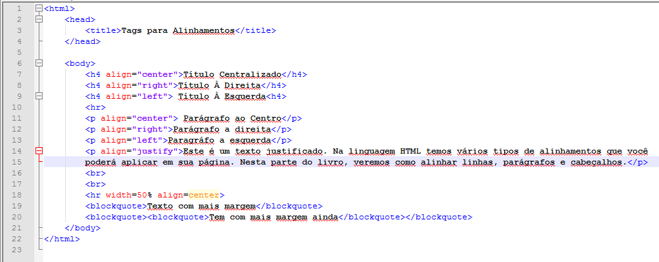

Exemplo 2

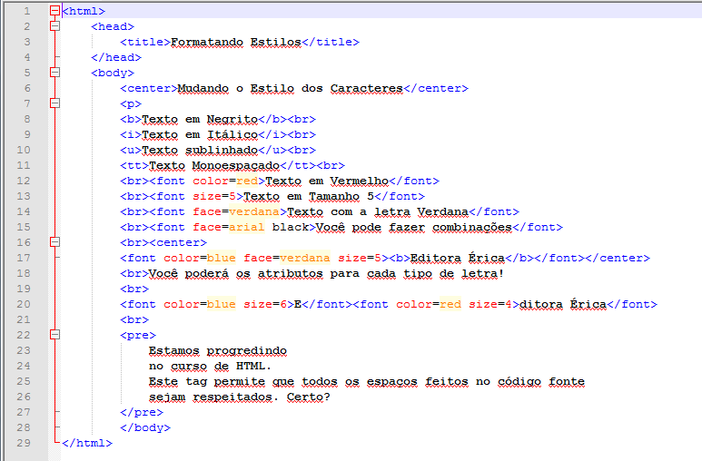

Exemplo 3

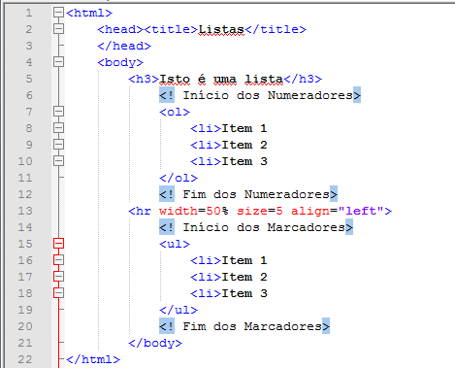

Exemplo 4

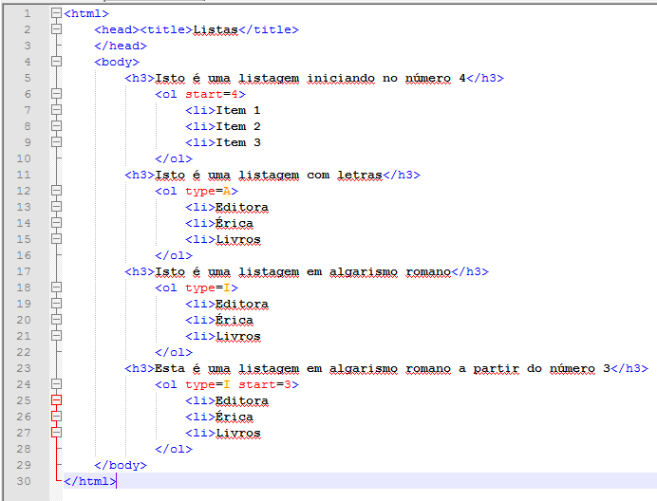

Exemplo 5

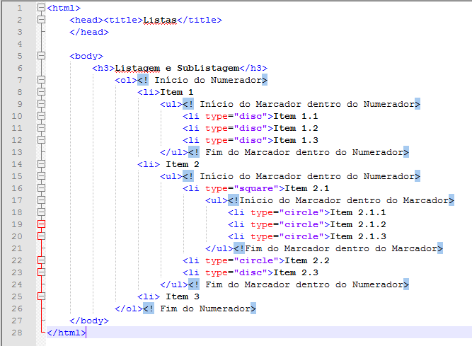

Exemplo 6

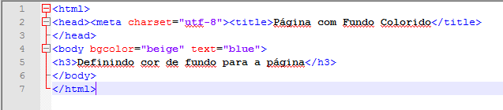

Exemplo 7

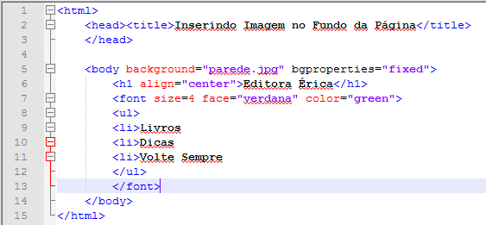

Exemplo 8

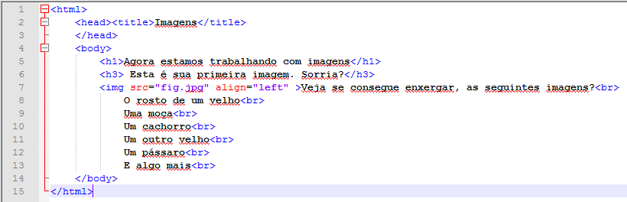

Exemplo 9

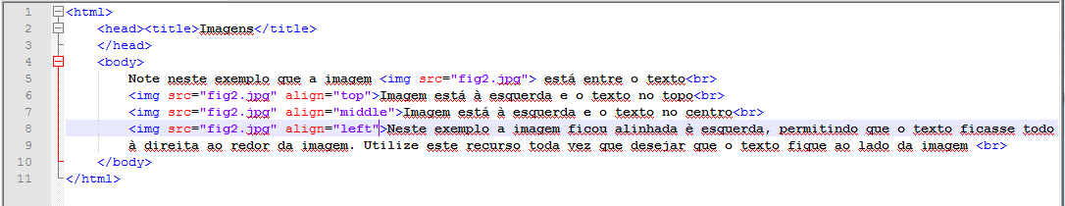

Exemplo 10

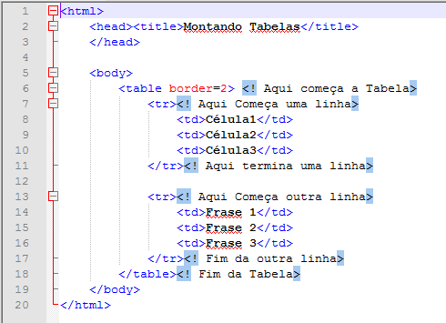

Exemplo 11

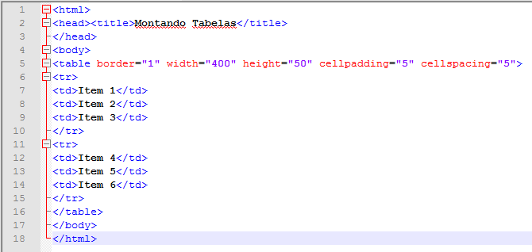

Exemplo 12

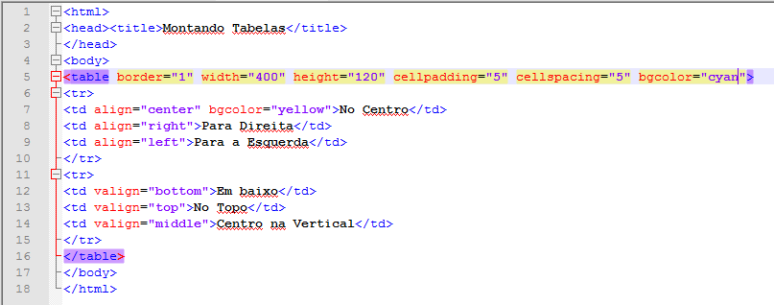

Acabo 😀:D:D😀:D:D:😀😀:DD:D:😀:D😀😀:D:D:D:😀:D😀:D😀:😀😀😀:D:D:D😀:😀😀😀😀😀:D:DD:😀:D😀:D:D😀:D😀😀:D:D:D:😀:D😀😀:D😀😀😀:DD:😀:😀:D:😀:😀:😀::D:D:😀:D::D😀😀::DD😀:😀😀😀😀😀😀😀😀😀😀😀😀😀😀😀😀😀:😀😀😀:DD😀😀:d:😀😀😀😀😀😀😀😀😀😀😀😀

Coringou

Deus nos abandonou